# 学生实验报告

|  |  |  |
| --- | --- | --- |
| 实验名称： 氨基甲酸铵分解平衡常数的测定 | | |
| 班级： 应化180 | 姓名： 刘照清 | 学号： 10183791 |
| 实验时间： 2020年3月20日 | | |

1. **实验目的：**
2. 测定氨基甲酸铵的分解压力，并求得反应的标准平衡常数和有关热力学函数
3. 掌握空气恒温箱的结构原理及其使用

**二． 实验原理：**

氨基甲酸铵极易分解，其分解过程可表示为：

NH4COONH2 (s) ⇌ 2NH3 (g) + CO2 (g)

设反应中产生的气体为理想气体，则其标准平衡常数*K*⊖可表达为

$$K^{⊖}={\left(\frac{2}{3}\frac{p}{p^{⊖}}\right)}^{2}\left(\frac{1}{3}\frac{p}{p⊖}\right)=\frac{4}{27}{\left(\frac{p}{p^{⊖}}\right)}^{3}$$

式中*p*为平衡总压

因此，测得一定温度下的平衡总压后，即可根据上式算出此温度下反应的标准平衡常数*K*⊖。氨基甲酸铵分解是一个热效应很大的吸热反应，温度对平衡常数的影响比较灵敏。但当温度的变化范围不大时，按平衡常数与温度的关系式，可得：

$$lnK^{⊖}=\frac{-∆_{r}H_{m}^{⊖}}{RT}+C$$

因此，只要测出几个不同温度下的*K*⊖，以ln *K*⊖对1/T作图，由所得直线的斜率即可求得实验温度范围内的∆r*H*m⊖

之后可以利用如下方法算出反应的相关热力学函数：

$$∆_{r}G_{m}^{⊖}=∆_{r}H_{m}^{⊖}-T∆_{r}S_{m}^{⊖}=-RTlnK^{⊖}$$

本实验用空气恒温箱来设定温度，用静态法测定平衡总压力。实验时先将系统抽空，然后让样品在恒温箱的温度下分解，此时零压计右管上方为样品分解得到的气体。通过活塞2、3不断放入适量空气于零压计左管上方，使零压计中的液面始终保持相平。待分解反应达到平衡后，从外接的数字压力计测出零压计左管上方的气体压力，即为该温度下氨基甲酸铵的分解压力

**三． 仪器和试剂：**

试剂：氨基甲酸铵（固体粉末）

仪器：空气恒温箱，样品瓶，数字式低真空压差计，硅油零压计，真空泵等

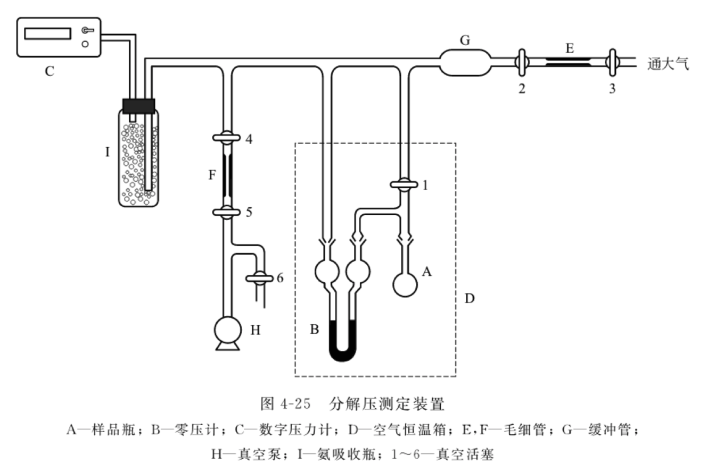

**四． 实验步骤：**

1. 将三通活塞旋至两通位置，使数字式低真空测压仪与大气相通，预热10分钟后按置零键，使测压仪示值为零，将单位转换开关打到kPa。

2. 打开活塞1，关闭其余所有活塞；启动真空泵，再缓缓打开活塞4、5，并将三通活塞缓缓旋至测压仪仅与测压系统相通而与大气不通，使系统逐步抽真空；约5分钟后，关闭活塞5、4。

3. 关闭活塞1，氨基甲酸铵分解速度加快，零压计右液面开始下降，出现了压差。为了消除零压计中的压差，维持零压，先将活塞3旋转180度，使空气进入毛细管E，再将活塞2旋转180度，此时毛细管E中的空气经过缓冲管G降压后进入零压计左管上方。如此反复操作，直至零压计中液面基本相平。

4.调节空气恒温箱温度为25.0±0.3℃（系统加热前应先打开恒温箱内的风机。升温时加热电压为180V左右，恒温时电压为50～100V左右。因为空气热容较小，所以恒温精度要求为±0.3℃。)

5. 随着温度升高，零压计中右液面不断降低。按照步骤3所述方法反复操作活塞2、3（若空气放入过多导致左液面低时亦可按照同样方法操作活塞4、5），最终使零压计中左右液面完全相平，且在所设定温度下不随时间而改变，则证明氨基甲酸铵分解已达平衡，记录下测压仪所显示的平衡总压差Δ*p*。

6. 将空气恒温箱分别调到30℃、35℃、40℃，同上述实验步骤操作，记录各温度下平衡总压差。

7. 先打开活塞6通大气，然后关闭真空泵。记录实验室当前大气压。

**五. 数据记录与处理**

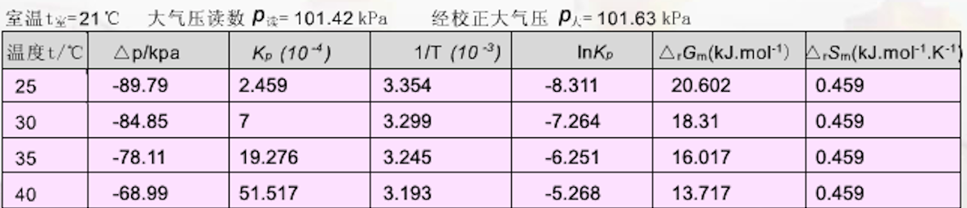

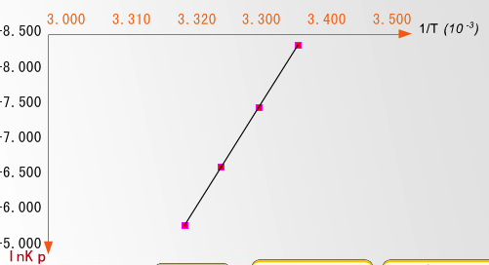

**计算示例：**

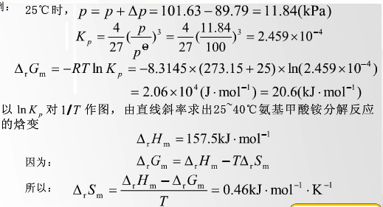

**六. 思考题**：

1. 在一定温度下，氨基甲酸铵的用量多少对分解压力有什么影响？

答：固体数量多少对平衡分解压力没有影响，因为氨基甲酸铵固体的量不影响化学反应的平衡，并且其体积相比容器体积可以忽略不计。

2. 装置中毛细管E和F各起什么作用？为什么在系统抽真空时必须将活塞1打开？否则会引起什么后果？

答：E和F用于减少单次充入或抽出空气的量，防止一次充入或抽出的空气过多导致硅油脱离零压计。若不打开活塞1，会使零压计中硅油冲出零压计污染系统。

3. 本实验为什么要用零压计？零压计中液体为什么选用硅油？

答：零压计用以传递压力，然后可在系统外用U型汞压计测量压强。选用硅油是因为它密度小，蒸气压低，且不与实验药品发生反应。

**七. 分析与讨论**

1. 由于NH4COONH2易吸水,故在制备及保存时使用的容器都应保持干燥。若NH4COONH2吸水，则生成(NH4)2CO3和NH4HCO3，就会给实验结果带来误差。

2. 本实验的装置与测定液体饱和蒸气压的装置相似，故本装置也可以用来测定液体的饱和蒸气压

3. 氨基甲酸铵极易分解，所以无商品销售，需要在实验前制备。方法如下：在通风柜内将钢瓶中的氨合二氧化碳在常温下同时插入一塑料袋中，一段时间后在塑料袋内壁上即附着有氨基甲酸铵的白色结晶